Муниципальное автономное дошкольное образовательное учреждение города Новосибирска «Детский сад № 53»

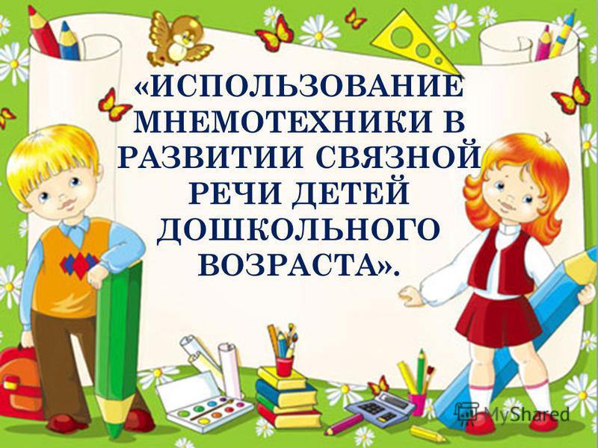

Подготовила:
Спраговская Ольга Викторовна,
воспитатель первой квалификационной категории

Ноябрь, 2017г.
Почему некоторые дети, которым трудно даётся запоминание стихотворений и правил, так легко и быстро запоминают сюжеты кинофильмов и мультфильмов? Почему, после объяснения материала занятия одни дети помнят, о чём шла речь, а другие забыли? А слушали-то, в общем, внимательно! И как найти нечто, похожее на крючок, способный зацепить знания и удержать их в памяти ребенка? Что же может удержать внимание и сделать процесс запоминания простым и непринуждённым? На помощь приходит мнемотехника.
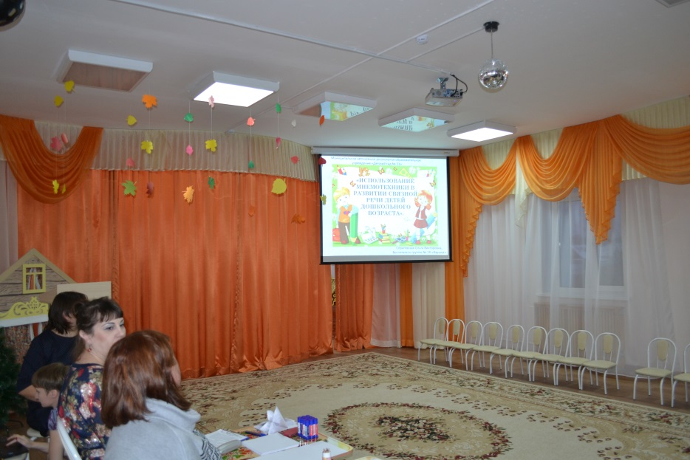
Мнемотехника в переводе с греческого - искусство запоминания, технология развития памяти. Это система методов и приёмов, обеспечивающая успешное и эффективное запоминание информации.

Идея: на каждое слово или словосочетание придумывается картинка и весь текст зарисовывается схематично. Любой рассказ, сказку, пословицу, стихотворение можно «записать», используя картинки или символьные знаки. Глядя на эти схемы, ребенок воспроизводит полученную информацию. Схемы служат зрительным планом, помогающим ребёнку воссоздать услышанное. Метод мнемотехники используется при обучении пересказу и составлению рассказов, при загадывании загадок, при заучивании пословиц, поговорок и стихотворений наизусть. Метод мнемотаблиц помогает эффективно воспринимать и воспроизводить полученную информацию.
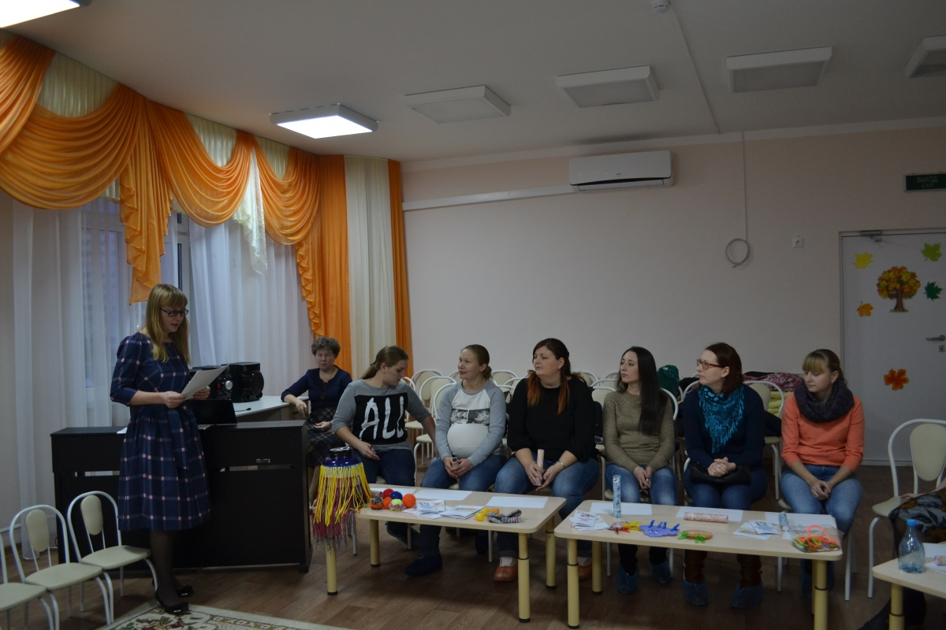
Схемы и символьные таблицы – это помощники, которые помогают воспринимать слуховую информацию, перерабатывать зрительную информацию и, не боясь ошибиться, воспроизводить её.

Как показала практика, эта методика значительно облегчает детям поиск и запоминание слов, предложений и текстов.

Мнемотаблицы:
- являются дидактическим материалом по развитию речи;
- их можно использовать для пополнения словарного запаса и развития речи;
- использовать при обучении пересказу и составлению рассказов, заучивании наизусть;

С помощью мнемотаблиц можно решить такие задачи как:
1. Развитие речи и пополнение словарного запаса.
2. Преобразование образов в символы.
3. Развитие памяти, внимания и образного мышления.
4. Развитие мелкой моторики.

Что даёт мнемотехника?
В результате использования таблиц-схем и мнемотаблиц:
- Расширяется не только словарный запас, но и знания об окружающем мире.
- Появляется желание пересказывать - ребёнок понимает, что это совсем не трудно.
- Заучивание стихов превращается в игру, которая очень нравится детям.
- Это является одним из эффективных способов развития речи дошкольников.
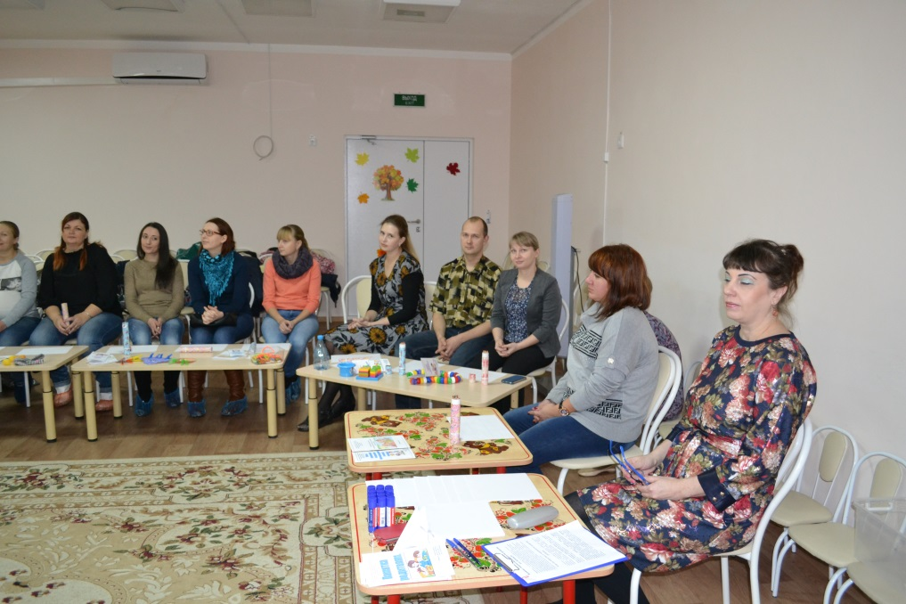
Когда начинать заниматься мнемотехникой?
Мнемотехникой можно начинать заниматься с младшего возраста.

Как должен быть составлен картинно-графический план?
1. Он должен отражать содержание текста (произведения) последовательно.
2. К тексту, даже если это целая сказка или рассказ, общее количество картинок для дошкольников не должно превышать 6-9 штук.
3. Все графические объекты, которые вы используете в плане, ребёнок должен легко узнавать.
4. Характерные особенности изображенного предмета пиктограмма должна усиливать.
5. Не нужно стремиться к идеальному рисунку. Можно изображать схематично, с помощью геометрических фигур.
В качестве символов – заместителей при моделировании рассказов используются:
- предметные картинки;
- силуэтные изображения;
- геометрические фигуры.

Как работать с текстом по мнемотехнике?
- Сначала читаете произведение.
- Потом, основываясь на предложениях ребёнка, рисуете картинно-графический план текста.
- Читаете текст ещё раз, указывая по ходу произведения на определённые картинки картинно-графического плана.
- Предлагаете ребёнку попробовать пересказать текст по картинно-графическому плану.
- Если у ребёнка не выходит пересказ с первого раза, пересказываете его сами по картинкам, указывая на них. А после просите ребёнка повторить попытку.
Для детей младшего и среднего дошкольного возраста мнемотаблицы даются в готовом цветном варианте, т. к. у детей остаются в памяти отдельные образы: ёлочка - зелёная, колобок – жёлтый и др. Позже изображения усложняются или заменяются графическим изображением: лиса – оранжевые геометрические фигуры (круг, квадрат) и др. Нужно отметить, если вы сделали, например волка – изображением зубов, тогда это должно быть на протяжении всего возрастного периода. С переходом в другую группу можно усложнить или заменить другой графической заставкой.

Для детей старшего возраста схемы можно давать в одном цвете и взрослый даёт план-схему только на начальном этапе - по мере обучения дети активно включаются в процесс создания своей схемы.
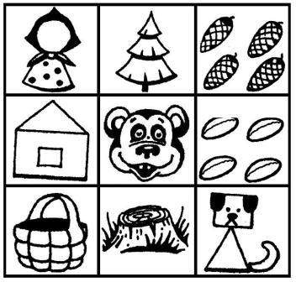

Очень удобно пользоваться методом мнемотаблиц при составлении описательных рассказов.
Например: рассказ о себе.
1. Меня зовут_____________. Маму зовут____________. Папа_______________.
2. У меня есть младший (старший) брат (сестра)___________________________.
3. Мама работает______________, а папа_________________________________.
4. Моя бабушка_____________________ умеет вязать и шить, а дедушка______ любит заниматься в саду и мастерить что-нибудь из дерева.
5. Мы с братом (сестрой) любим отдыхать на даче у бабушки и дедушки. Там мы играем в мяч, купаемся в речке, ходим в лес.
6. Мы очень любим свою семью.
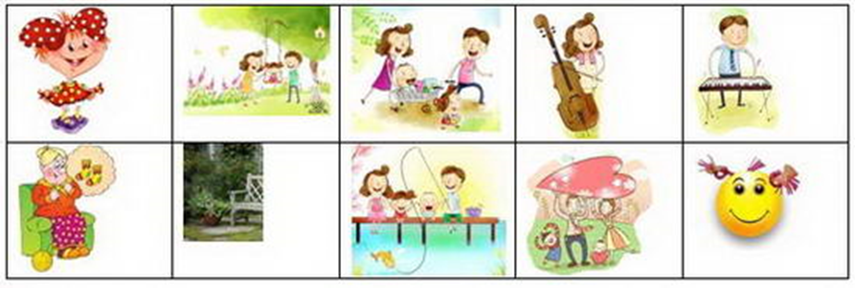

Можно составить план пересказа текста «Любимый фрукт».
Груши - это фрукты. Они растут на деревьях, которые называются груша. Они бывают зелеными и желтыми. Растут в саду. Моя груша жёлтая, большая, сладкая и сочная. Из груши можно варить компот и варенье. Груши очень полезные. В них много витаминов.
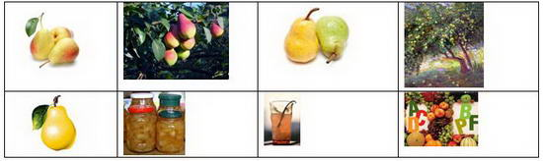
Для систематизирования знаний детей о сезонных изменениях используются модельные схемы, мнемотаблицы по блокам "Зима", "Весна", "Лето", "Осень".
Зима
Наступила зима. Небо закрыто серыми тёмными тучами. Часто идёт холодный снег. Девочки и мальчики идут гулять на улицу. Они лепят из снега снежки и снежную бабу. Зимой ребята катаются на санках и коньках.
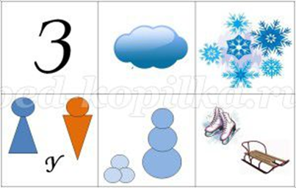

Весна
Наступила весна. Солнце пригревает сильнее и становится тепло. На улице тает снег, и бегут ручьи. Девочки и мальчики пускают кораблики по воде. На деревьях распускаются первые почки и появляются первые цветы. Из жарких стран прилетают птицы.
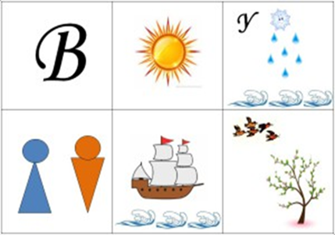

Лето (практика)
Наступило лето. Солнце светит ярко и греет. Мальчики и девочки купаются в речке. Играют в мяч и бадминтон. Из песка строят башни, замки. Летом поспевают вкусные фрукты, ягоды и полезные овощи.
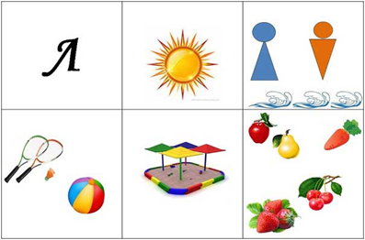
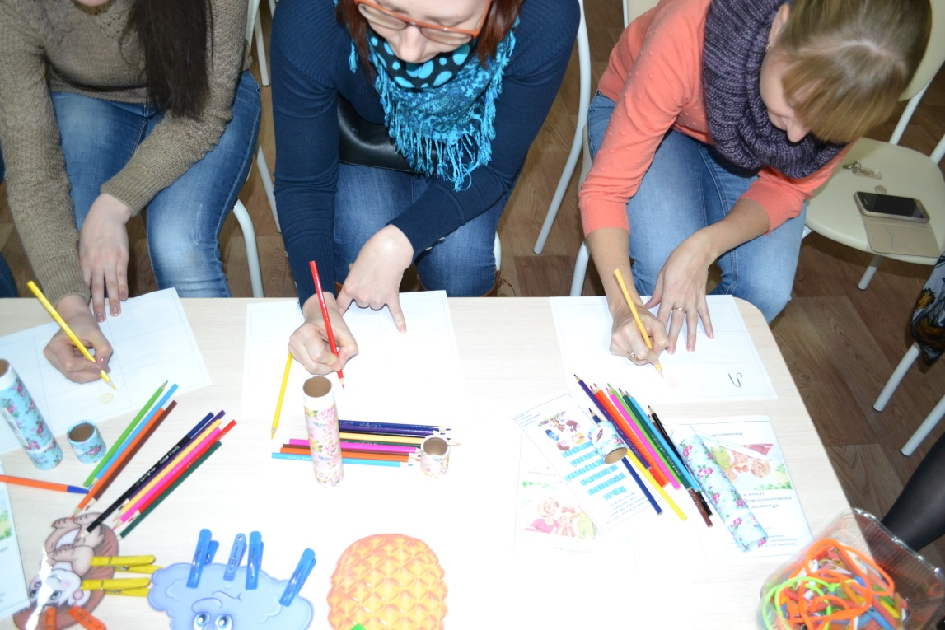
Осень (практика)
Наступила осень. Солнце светит мало и не греет. Оно скрыто за серыми тучами. Часто идет дождь. Мы идём в детский сад под зонтом. Дует сильный ветер. И с деревьев слетает листва. Листья покрывают всё вокруг красивым, красочным ковром.
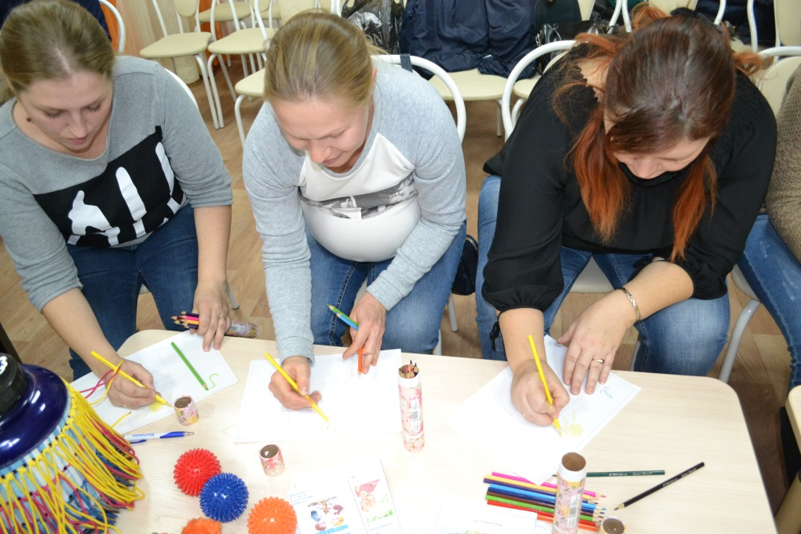

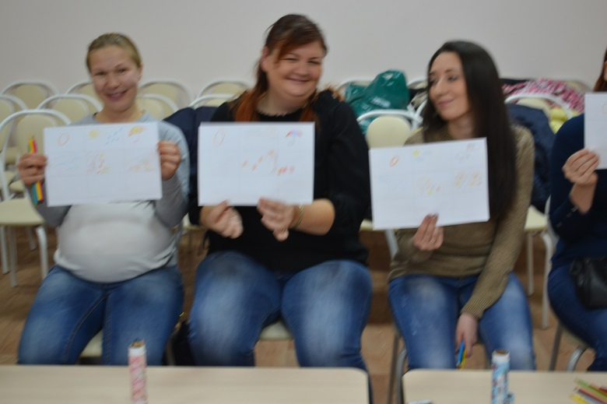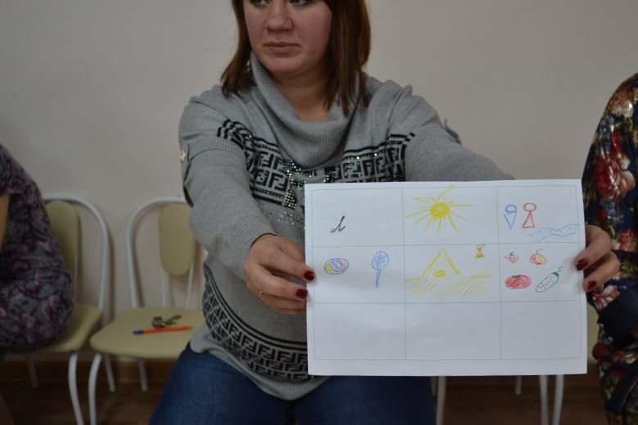
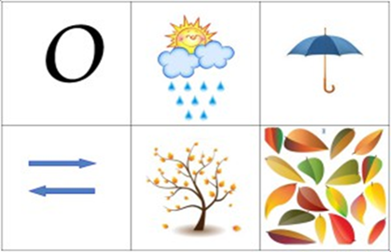

Существуют мнемотаблицы для составления описательных рассказов об игрушках, посуде, одежде, овощах и фруктах, птицах, животных, насекомых. Данные схемы помогают детям самостоятельно определить главные свойства и признаки рассматриваемого предмета, установить последовательность изложения выявленных признаков, обогащают словарный запас детей
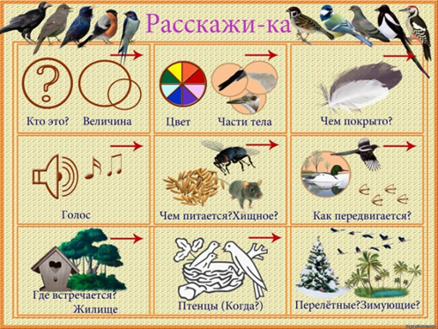

Мнемотаблицы особенно эффективны при разучивании стихотворений. Суть заключается в следующем: на каждое слово или маленькое словосочетание придумывается картинка (изображение); таким образом, всё стихотворение зарисовывается схематически. После этого ребёнок по памяти, используя графическое изображение, воспроизводит стихотворение целиком. На начальном этапе предлагают готовую план - схему, а по мере обучения ребёнок также активно включается в процесс создания своей схемы.
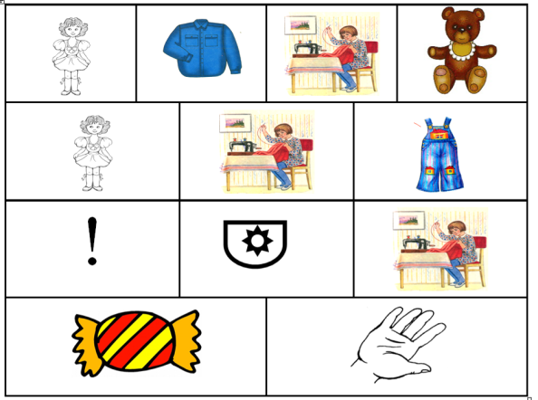
МОЙ МИШКА
Я РУБАШКУ СШИЛА МИШКЕ,
Я СОШЬЮ ЕМУ ШТАНИШКИ,
НАДО К НИМ КАРМАН ПРИШИТЬ
И КОНФЕТКУ ПОЛОЖИТЬ.

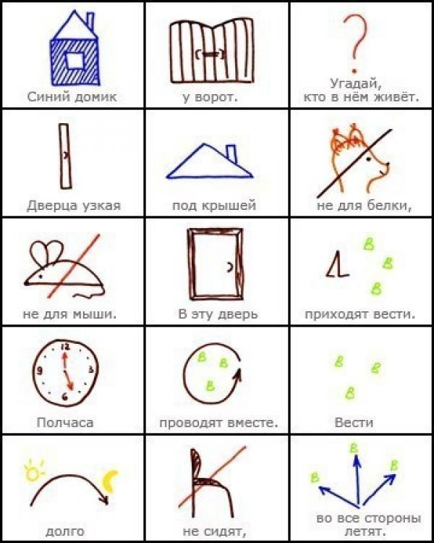

Используется данный метод при разучивании скороговорок, сказок, загадок, пересказов текстов.

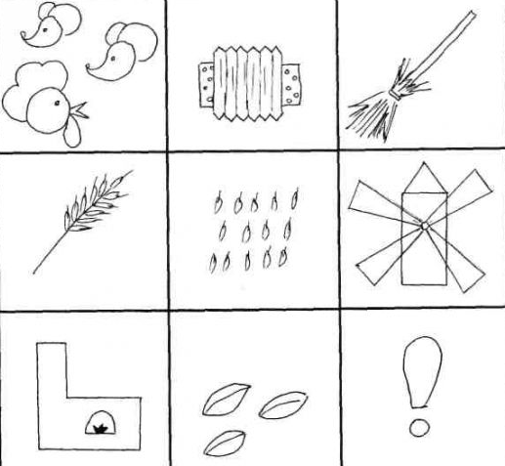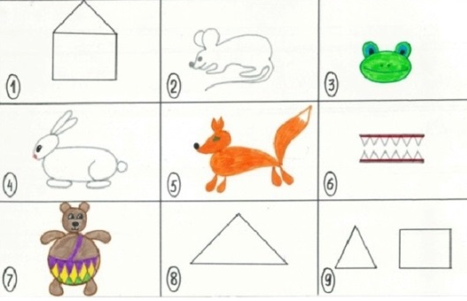

Результаты работы с мнемотаблицами

У детей:
- расширяется круг знаний об окружающем мире;
- появляется желание пересказывать тексты, придумывать интересные истории;
- появляется интерес к заучиванию стихов, потешек, скороговорок, загадок;
- словарный запас выходит на более высокий уровень;
- дети преодолевают робость, застенчивость, учатся свободно держаться перед аудиторией.

